**Datora spēle “Velc un Nomet”**

**PROGRAMMATŪRAS PROJEKTĒJUMA APRAKSTS (PPA)**

ST.VuN.PPA.V.1.0.3.

Izstrādātāji:

Gustavs Narvils

Markuss Balodis

Lauris Poriņš

Liepāja 2022

|  |  |
| --- | --- |
| **Dokumenta identifikācija** | |
| **Dokumenta ID:** | ST.VuN.PPA.V.1.0.3. |
| **Dokumenta nosaukums:** | Datorspēle “Velc un Nomet”  Programmatūras projektējuma apraksts |
| **Versija:** | 1.0.3. |

**Projekta darba grupa**

No izpildītāja puses:

Gustavs Narvils SIA “Smadzeņu tehnoloģijas” informācijas sistēmu projektētājs

Markuss Balodis SIA “Smadzeņu tehnoloģijas” sistēmu analītiķis

Lauris Poriņš SIA “Smadzeņu tehnoloģijas” vecākais programmētājs

No pasūtītāja puses:

Kristaps Rāvalds SIA “Asini prātu” projektu vadītājs

# Izmaiņu lapa

Dokumenta versijas

|  |  |  |  |
| --- | --- | --- | --- |
| **Versija** | **Izmaiņas** | **Autors** | **Datums** |
| 1.0.0. | Izveidota nodaļa “Ievads” | Gustavs Narvils  Markuss Balodis  Lauris Poriņš | 06.04.2022. |
| 1.0.1. | Izveidota nodaļa “Atkarības apraksts” | Gustavs Narvils  Markuss Balodis  Lauris Poriņš | 13.04.2022 |
| 1.0.2. | Izveidota nodaļa “Funkcionalitāte” | Gustavs Narvils  Markuss Balodis  Lauris Poriņš | 19.04.2022. |
| 1.0.3. | Izveidota nodaļa “Lietotāja saskarne” | Gustavs Narvils  Markuss Balodis  Lauris Poriņš | 20.04.2022. |

# Saturs

Izmaiņu lapa 3

Saturs 4

1. Ievads 6

1.1. Dokumenta nolūks 6

1.2. Darbības sfēra 6

1.3. Definīcijas un saīsinājumi 7

1.4. Saistība ar citiem dokumentiem 7

1.5. Dokumenta pārskats 8

2. Dekompozīcijas apraksts 9

2.1. Moduļa dekompozīcija 9

2.1.1 Galvenās izvēlnes apraksts 9

2.1.2. Spēles aina “Pilsēta” 9

2.2. Datu dekompozīcija 9

3. Atkarības apraksts 11

3.1 Starpmoduļu atkarības 11

3.2. Starpprocesu atkarības 12

4. Funkcionalitāte 13

4.1. Moduļu detalizēts projektējums 13

4.1.1. Galvenās izvēlnes detalizējums 13

4.1.2. More ainu detalizējums 13

4.1.3. Pilsētu ainu detalizējums 13

4.1.4. Darbības ar objektiem detalizējums 13

4.1.5. Uzvaru detalizējums 14

5. Lietotāja saskarne 15

5.1. Moduļu saskarne 15

5.1.1 Moduļa “Galvenā izvēlne” apraksts 15

5.1.2. Moduļa “More aina” apraksts 15

5.1.3 Moduļa “Pilsētas aina” apraksts 15

5.1.4 Moduļa “Darbības ar objektiem” apraksts 16

5.1.5. Moduļa “Objektu pārvietošana pa ainu” apraksts 16

5.1.6. Moduļa “Objektu rotācija un lieluma maiņa” apraksts 16

5.1.7. Moduļa “Uzvara” apraksts 16

5.2. Procesu saskarne 16

5.2.1. Galvenā izvēlne 17

5.2.2. “More” aina 18

5.2.3. “Pilsēta” aina 18

5.2.4. Darbības un funkcijas ar attēlu objektiem jeb mašīnām 19

5.2.5. Uzvara jeb rezultātu ieguve 22

# 1. Ievads

Šis dokuments ir izstrādāts saskaņā ar PIKC “Liepājas Valsts tehnikums” mācību programmas “Programmēšanas tehniķis” modulāro mācību priekšmetu “Sistēmu programmēšana”. Mācību procesa ietvaros paredzēts izstrādāt programmatūras projektu “Velc un Nomet”, kura projektējumu apraksta šis dokuments.

## 1.1. Dokumenta nolūks

Šis programmatūras projektējuma apraksta (PPA) nolūks ir saprotami paradīt kā tiks izpildītas un realizētas programmatūras prasības (ar prasībām var iepazīties šī projekta programmatūras prasību specifikāciju dokumentā). Ar PPA palīdzību tiek noteikts, kas programmai ir jādara un kā šīs darbības tiek realizētas ar izstrādes procesā izmantoto rīku palīdzību. Dokumenta nolūks ir detalizēti attēlot programmu “Velc un Nomet” un katra tās moduļa uzbūvi individuāli, kā arī specificē izstrādes risinājumus.

Datorspēles PPA ir paredzēts izstrādātājiem, bet nav paredzēts to nodot lietošanā produkta pasūtītājam. Šis dokuments parasti nav saprotams lietotājiem bez pieredzes informācijas sistēmu izstrādāšanā un projektēšanā, jo var saturēt nozarei specifiskus apzīmējumus. Pamatojoties uz iepriekš minēto iemeslu, datorspēles “Velc un Nomet” PPA ir noteikts par izstrādātāju organizācijas iekšējo dokumentu.

Attiecīgais PPA ir lietojams arī kā palīgs analīze, plānošanā, implementēšanā un lēmumu pieņemšanā.

Visas prasības ir sadalītas entītijās, kur katrai entītijai ir savi atribūti, piemēram, nosaukums, entītijas veids, nolūks, funkcija, pakļautība, atkarības, saskare, apstrāde, dati.

Savukārt katram moduļiem tiek dota precīza projektējuma informācija.

Dokumenta struktūra atvieglo orientēšanos programmatūras darbībai nepieciešamo moduļu izstrādāšanā. Uz šī dokumenta pamata iespējams veidot arī testpiemērus, kuru izdotajiem rezultātiem pilnībā jāatbilst šeit aprakstītajām prasībām.

## 1.2. Darbības sfēra

Dokumentā ir aprakstīts datorspēles “Velc un Nomet” programmatūras projektējums. Programmatūras mērķis ir nodrošināt puzles tipa datorspēli, kuras galvenā mērķauditorija ir sākumskolas vecuma bērni. Datorspēles mērķis ir ar moderno tehnoloģijas palīdzību interaktīvā veida trenēt tās lietotāja uzmanības noturību loģisko un kritisko domāšanu.

Datorspēles lietotāja uzdevums ir pēc iespējas īsāka laika posmā novietot pareizajās vietās 14 dažādu transportlīdzekļu (autobuss, traktori, vieglās automašīnas, palīdzības dienesti, u.c.) attēlus. Spēlē var tikt uzskatīta par pabeigtu ja tās lietotājs ikvienu no 14 transportlīdzekļiem novietojis tam paredzētajā vietā, kas ietver arī attēla pareizā izmēra un rotācijas leņķa pielāgošanu.

Svarīgi ir panākt situāciju, ka ikviens šīs programmas lietotājs varētu tajā intuitīvi orientēties un veikt no viņa sagaidīto komandu ievadi un izgūt nepārprotamus izvadātus.

## Definīcijas un saīsinājumi

Lai pareizi un viennozīmīgi un nepārprotami interpretētu šo PPA dokumenta 1. un 2. tabulā ir apkopoti šeit izmantotie termini un saīsinājumi.

**1.tabula**

**Termini**

|  |  |
| --- | --- |
| **Saīsinājumi** | **Skaidrojumi** |
| Dekompozīcijas apraksts | Fiksē projektējuma informācijas sadalījumu entītijās. |
| Entītija | Projektējuma elements, kas ir strukturāli vai funkcionāli atšķirīgs no citiem elementiem un kam ir piešķirts atsevišķs nosaukums. |
| Entītijas atribūts | Projektējuma entītijas raksturiezīme vai īpašība, kurai ir piešķirts nosaukums. Atribūts konstatē kādu faktu par entītiju. |
| Izstrādātājs | Indivīds vai organizācija, kas veido programmatūru pēc pasūtītāji iniciatīvas un prasībām. |
| Lietotājs | Persona vai personas, kas lieto programmatūru noteikt uzdevumu veikšanai. |
| Pasūtītājs | Indivīds vai organizācija, kas nosaka un akceptē projekta prasības un nodevumus. |
| Produkts | Jebkurš taustāms vienums, kas rodas projekta funkciju, aktivitāšu vai uzdevu rezultātu. |

**2.tabula**

**Saīsinājumi**

|  |  |
| --- | --- |
| **Saīsinājumi** | **Skaidrojumi** |
| PPA | Programmatūras projektējuma apraksts |
| PPS | Programmatūras prasību specifikācija |
| PPPP | Programmatūras projekta pārvaldības plāns |

## Saistība ar citiem dokumentiem

PPA sastādīšanai kā palīglīdzeklis tika izmantots Latvijas Valsts standarts “Ieteicamā prakse programmatūras projektējuma aprakstīšanai” (LVS 72:1996).

Kopā ar attiecīgo programmatūras projektējuma aprakstu, lietojama programmatūras prasību specifikācija (ST.VuN.PPS.V.1.0.3.) datorspēlei “Velc un Nomet”.

Detalizētākas informācijas gūšanai var lietot šī projekta programmatūras projekta pārvaldības plānu (ST.VuN.PPPP.V.1.0.2.).

## Dokumenta pārskats

Dokuments sastāv no 5 nodaļām, kur katrai nodaļai ir vairākas apakšnodaļas.

Ievadā aprakstīts dokumenta nolūks, darbības sfēra, kam programmatūras sistēma paredzēta, dotas izmantoto terminu definīcijas un saīsinājums skaidrojumi, kā arī parādīta saistība ar citiem dokumentiem.

2. nodaļā “Dekompozīcijas apraksts” tiek aprakstīti moduļi un datu entītijas.

3. nodaļā tiek aprakstītas atkarības.

4. nodaļa tiek aprakstīta funkcionalitāte.

5. nodaļa tiek aprakstīta plānotā lietotāju saskare.

# 2. Dekompozīcijas apraksts

Šajā nodaļā tiek sīki aprakstīta projekta moduļu un datu dekompozīcija.

## 2.1. Moduļa dekompozīcija

Attiecīgajā projektā tiek izdalīti divi atsevišķi moduļi: Galvenā izvēlne un spēles aina “Pilsēta”.

## 2.1.1 Galvenās izvēlnes apraksts

Šis ir sākotnējais modulis no kura iziet visi pārējie moduļi, proti, tas var būt vairāku moduļu apkopojums, ja turpmāk nākotne programma tiek papildināta ar papildus moduļiem (spēles ainām vai līmeņiem). Šis modulis sevī iekļauj lietotāja saskarnes elementus, kas nodrošina pārslēgšanos uz izvelēto spēles ainu, tādējādi notiek pārslēgšanās uz citu moduli.

## 2.1.2. Spēles aina “Pilsēta”

Sākotnēji programmā šis tiek plānots kā vienīgais spēles laukums, kurā notiek visa spēles gaita. Šajā modulī lietotājam ir iespējams veicināt spēles progresu pārvietojot, rotējot, izstiepjot/sašaurinot automašīnu objektus, lai sasniegtu spēles uzvaru. Spēles uzvara sasniedzama, ja visi spēles ainā esošie transportlīdzekļu attēli tiek novietoti tiem paredzētajās vietās, kas iekļauj objektu rotācijas leņķa un izmēra pielāgošanu.

## 2.2. Datu dekompozīcija

Šī projekta datu dekompozīcija attēlota 3. tabulā un 1. attēlā redzamajā produktu klašu diagrammā.

**3.tabula**

**Datu dekompozīcija**

|  |  |
| --- | --- |
| **Entītijas** | **Apraksts** |
| Objekti | Velkamo spēles objektu un to sākotnējās atrašanās vietas koordinātu uzglabāšana. |
| ObjektuTransformacija | Tikko vilkta spēles objekta rotācijas leņķa maiņa ap Z asi, izmēra maiņa pa X un Y asīm. |
| DragDropSkripts | Spēles objekta vilkšanas uzsākšana, vilkšana un atlaišana izvēlētā vietā. |
| Laiks | Veicina laika atskaiti, ja aina pārmainīta uz “Pilsēta”. |
| ResetPoga | Nodrošina spēles restartēšanu jebkurā brīdī ar pogu, kura restartē ainu “Pilsēta”. |
| NomesanasVieta | Tiek fiksēta attēla objektu izmēra maiņas un secina, vai var nofiksēties atbilstošā vietā. |
| UzGalvenoAinu | Veikt ainas pārmaiņu uz galveno izvēlni jeb ainu “Sakums”. |

**1. attēls. Klašu diagramma**

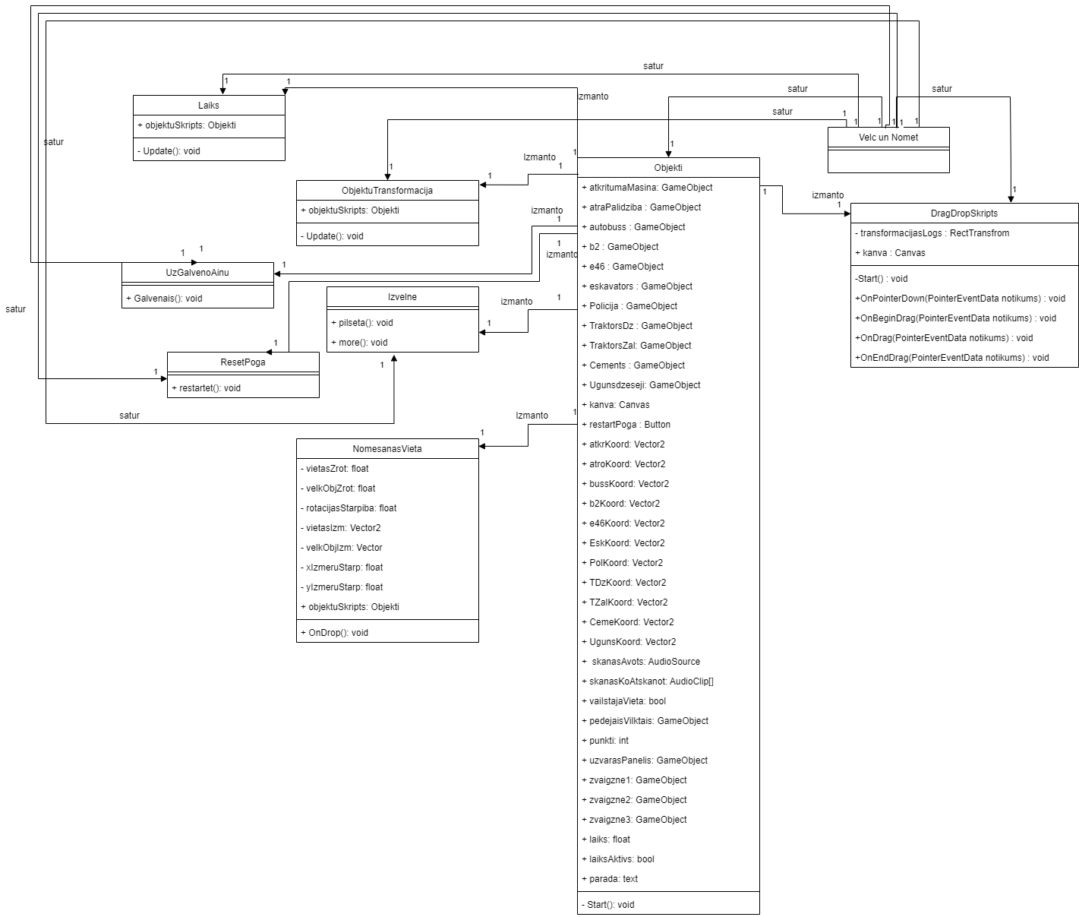

# 3. Atkarības apraksts

Šajā nodaļa ir aprakstīts datorspēles “Velc un Nomet” starpmoduļu un starpprocesu atkarības.

## 3.1 Starpmoduļu atkarības

Lai labāk izprastu sadarbības stratēģiju starp projekta moduļiem, apskatām to saistības un moduļu saķēdēšanas tipu (sk. 2. Attēlu).

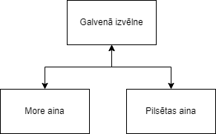

**2. attēls. Starpmodoļu atkarības**

Kā redzam no moduļu atkarībām, galvenā izvēlne ir visas sistēmas pamatā. Citu moduļu darbība tiek balstīta uz galvenās izvēlne moduli, tāpēc reģistrācijas modulis ir jāizstrādā pirmais projekta izstrādes sākumā. Taču tu nevari parejiet pa citām ainām, tu vari tikai pāriet caur ainām izmantojot galveno izvēlni.

## 3.2. Starpprocesu atkarības

Starpprocesu atkarības datorspēlei “Velc un Nomet” ir parādītas 3. attēlā.

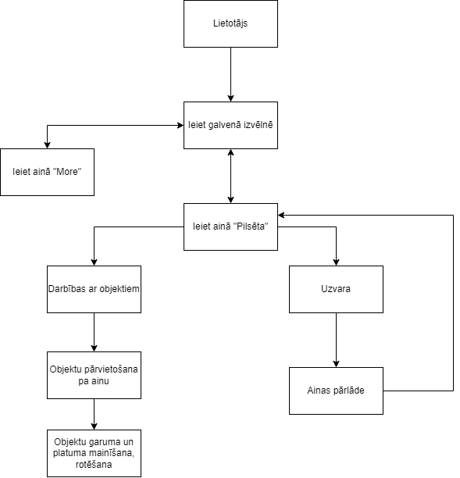

**3. attēls. Starpprocesu atkarības**

Pēc pilsētas ainas ielādēšanas “Velc un Nomet” datorspēlē, lietotājam ir iespēja darīt darbības ar transportlīdzekļiem un arī iespēja lietotājam uzvarēt. Lietotājs var pakustināt datorspēles objektu pa pilsētas spēles ainu un pēc tam arī tam objektam mainīt garumu un platumu vai arī viņu rotēt. Kad lietotājs ir uzvarējis viņš var pārlādēt spēles ainu ja sāktu no jauna.

# 4. Funkcionalitāte

Šajā nodaļā tiek aprakstīts moduļu un datu detalizēts projektējums.

## 4.1. Moduļu detalizēts projektējums

Moduļu detalizētajā projektējumā ir aprakstīts kādus procesus īsteno katrs modulis, kādam nolūkam tas ir izveidots. Lai labāk izprastu moduļu funkcionalitāti un to savstarpējo saistību, skatīt 1. un 2. pielikumu.

## 4.1.1. Galvenās izvēlnes detalizējums

Galvenās izvēlnes modulis ir šīs sistēmas pamatā, jo datorspēli “Velc un Nomet” iespējams tikai sākt no Galvenās izvēlnes ainas. Galvenā izvēlnē ir divas pogas, kur viena aiznes lietotāju uz ainu “Pilsēta” un otra aiznes lietotāju uz ainu “More”.

## 4.1.2. More ainu detalizējums

More aina ir viena no izvēlnēm, ko lietotājs var izvēlēties no datorspēles “Velc un Nomet” galvenās izvēlnes. Pagaidām ainā nekādas funkcijas nav, jo tas ir domāts ja nākotnē veido vel vienu spēli.

## 4.1.3. Pilsētu ainu detalizējums

Pilsētas aina modulis ir vieta, kur notiek visas datorspēles “Velc un Nomet” galvenās darbības. Pilsētu ainā ir pilsētas bilde, kur atrodas visas datorspēles “Velc un Nomet” mašīnas ar kurām lietotājs var darboties.

## 4.1.4. Darbības ar objektiem detalizējums

Darbības ar objektiem ļauj lietotājam strādāt ar datorspēles “Velc un Nomet” mašīnām. Pirmā darbība, ko lietotājs var darīt ir kustināt mašīnas pa spēles ainu, kamēr ir tur kreiso taustiņu uz savas datora peles un kustina to apkārt. Lietotājs var nolikt transportlīdzekli, kur viņš grib izņemot ja tā ir izskrāsota mašīnas vieta, kurā gadijumā pārbauda vai tā ir viņas pareizā vieta. Otra darbība, ko lietotājs var darīt ir palielināt vai samazināt transportlīdzekļa garumu vai platumu izmantojot bultiņas uz lietotāja klaviatūras, šo darbību var darīt līdz lietotājs sasniedz transportlīdzekļa garuma vai platuma limitu, kurā gadijumā lietotājs vairs samazināt vai palielināt transportlīdzekļa garumu vai platumu. Trešā darbība, ko lietotājs var darīt ir rotēt transportlīdzekli pa labi vai pa kreisi izmantojot taustiņus uz lietotāja taustatūras.Lietotājs šo darbību var darīt bezgalīgi.

## 4.1.5. Uzvaru detalizējums

Uzvara ļauj lietotājam pabeigt datorspēli “Velc un Nomet”, kad lietotājs ir nolicis visas mašīnas tā pareizajās vietās. Kad lietotājs uzsāk funkciju uzvara spēles laiks apstājās, tiek atskaņota uzvaras skaņa un lietotājs tiek vērtēts trīs zvaigžņu sistēmā pēc viņu spēles pabeigšanas ātruma. Kad lietotājs uzvar viņam parādās arī pogu ainu pārlādei, kura ja nospiež pārlādējas aina “Pilsēta”, kuras nospiešanas rezultātā pārlādējas aina un sākās spēle no jauna.

# 5. Lietotāja saskarne

Lietotāja saskarne ļaus lietotājam izmantot datorspēles “Velc un Nomet” funkcijas, izvēloties attiecīgo iespēju vai iespējas.

## 5.1. Moduļu saskarne

Moduļu saskarne attēlo kādi moduļi ir saistīti viens ar otru un kādi moduļi ir neatkarīgi.

Datorspēles “Velc un Nomet” visi galvenie moduļi ir ievietoti sākumlapā.

## 5.1.1 Moduļa “Galvenā izvēlne” apraksts

Modulis “Galvenā izvēlne” ir redzams tad, kad tiek atvērta datorspēles “Velc un Nomet”, kur lietotājs var nospiest divas pogas, kas aizvedīs katru uz savu ainu. Lietotājs var arī iziet ārā no tās ainas, kur tagad atrodas un iet atpakaļ uz galveno izvēlni izmantojot pogu, kas atrodas programmas loga augša kreisajā pusē.

## 5.1.2. Moduļa “More aina” apraksts

Modulis “More aina” ir redzams tikai tad , kad lietotājs ir nospiedis pogu “Vel spēles” galvenā izvēlnē. “More aina” atrodas poga, kas ļauj lietotājam iet atpakaļ uz Galveno izvēlni un teksts, kas lietotājam pasaka, ka nākotnē būs vairāk spēles.

More ainas prototipa izskatu ir redzama 6. attēlā.

## 5.1.3 Moduļa “Pilsētas aina” apraksts

Modulis “Pilsētas aina” ir redzama tikai tad, kad lietotājs ir nospiedis pogu “Velc un Nomet” galvenā izvēlnē. Kad nospiež pogu lietotājs tiek pārvietots ainā “Pilsēta”, kur notiek visas datorspēles “Velc un Nomet” galvenās funkcijas. Pilsētas ainu fonā ir pilsēta, kur uz ainas ir noliktas 14 mašīnas ar kurām lietotājs var darboties. Kad lietotājs tiek pārvietots uz ainu “Pilsēta” sākās spēles laiku atskaita, kas notiek līdz spēlētājs uzvar vai arī līdz spēlētājs nospiež iziešanas pogu programmas ainas augšā kreisajā pusē.

## 5.1.4 Moduļa “Darbības ar objektiem” apraksts

Modulis “Darbības ar objektiem” tikai sākas, kad lietotājs ir pārvietots pilsētas ainā. Darbības ar objektiem ļauj lietotājam darboties ar 14 spēles mašīnām izmantojot lietotāja datora datorpeli.

## 5.1.5. Moduļa “Objektu pārvietošana pa ainu” apraksts

Modulis “Objektu pārvietošana pa ainu” sniedz iespēju lietotājam pārvietot spēles mašīnas pa visu spēles lauku. Lietotāja uzdevums ir novietot mašīnu objektus sev paredzētajā vietā un rast fiksāciju, tiklīdz attēla objekts jeb mašīna ir nofiksēta, lietotājs vairs attēla objektu pārvietošanu nevar veikt (izņemot gadījumu, ja restartē visu spēli, uzspiežot uz pogas kreisajā augšpusē “Pilsēta” ainā). Lietotājs iegūst vienu punktu, kas beigās sasummējas līdz 14, kas jau pēc tam izvada uzvaras logu. Funkcija pārbauda vai mašīna ir novietota pareizajā vietā, ja nē, tad tiek novietots atpakaļ savā sākuma pozīcijā.

## 5.1.6. Moduļa “Objektu rotācija un lieluma maiņa” apraksts

Modulis “Objektu rotācija un lieluma maiņa” dod lietotājam iespēju veikt attēla objekta maiņu (rotācija pa Z asi un lieluma maiņa pa X un Y asi). Funkcijas mērķis ir sniegt lietotājam priekšstatu par pašreizējo attēla objekta jeb mašīnas īpašību (rotācija, maiņa, pozīcija) un veikt tās nepieciešamās izmaiņas, lai mašīna tiktu nofiksēta savā vietā.

## 5.1.7. Moduļa “Uzvara” apraksts

Modulis “Uzvara” mērķis ir izvadīt rezultātu, kurā tiek attēlots laika atskaite, atbilstošās zvaigznes pēc laika atskaišu nosacījumiem, vēl lietotājam ir iespēja sākt spēli vēlreiz, kas pārveido vērtības atpakaļ uz 0, laika atskaite ir 0 un pārlāde “Pilsēta” ainu. Uzvaras logs jeb rezultātu iegūšana notiek tikai, ja visi spēles mašīnu objekti ir novietoti savā vietā (14 attēlu objekti). Tiklīdz, visi objekti novietoti savā vietā, laika atskaite tiek apturēta un tiek izvadīts uzvaras logs.

## 5.2. Procesu saskarne

Procesu saskarnes mērķis ir norādīt darbības, kuras var veikt datorspēles “Velc un Nomet” spēlēšanas laikā

Norādītie procesi tiek sastādīti pa vairākām grupām:

1. Galvenās izvēlnes aina;
2. “More” aina;
3. “Pilsēta” aina;
4. Darbības un funkcijas ar attēlu objektiem jeb mašīnām;
5. Uzvara jeb rezultātu ieguve.

Visas noradītās grupas var sevī ietvert savstarpējus saistītus procesus, piemēram, objektu transformācija, ainas mainīšana u.c.

## 5.2.1. Galvenā izvēlne

Kad lietotājs atver .exe failu, programma uzsāk darbību jau galvenās izvēlnes ainā, kurā lietotājs var veikt dažādas funkcijas, piemēram, aina maiņu vai apturēt programmu. Lietotājs var sākt spēli uzspiežot uz pogas “Sākt” vai pāriet uz ainu “More”.

Vizuālo prototipu un darbības digrammu var skatīt 4. attēlā un 5. attēlā.

**4.attēls**

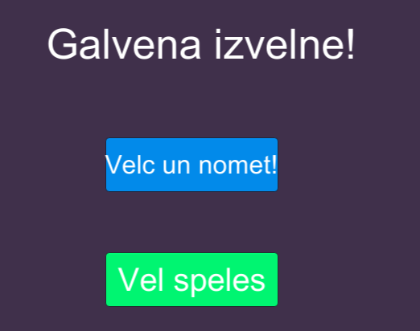

**5.attēls**

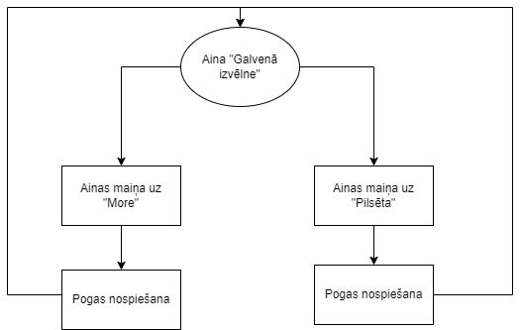

## 5.2.2. “More” aina

“More” aina var uzskatīt, ka ir lieka, jo pati “More” aina kalpo kā norāde nākotnē, ja programmas izstrādātāji papildinās projektu ar citām ainām, funkcijām u.c.

“More” aina vizuālo prototipu var skatīt 6. attēlā.

**6.attēls**

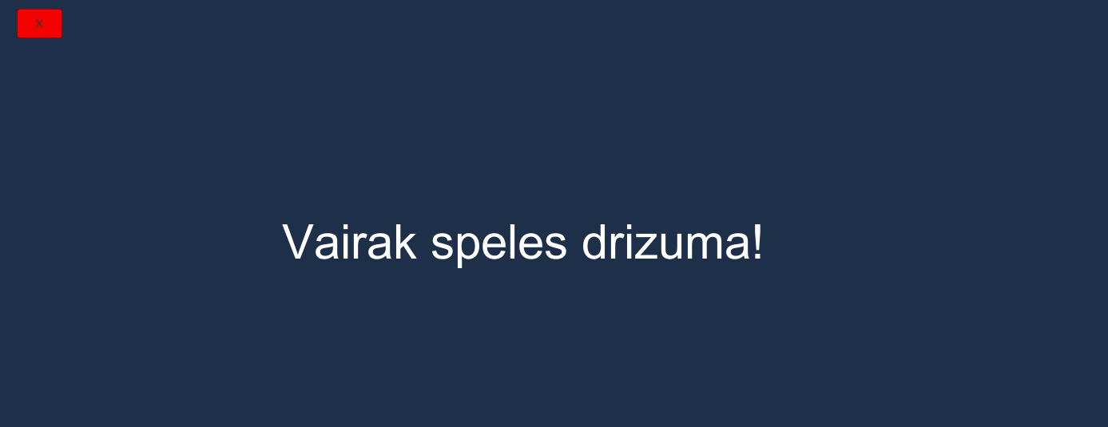

## 5.2.3. “Pilsēta” aina

“Pilsēta” aina ir uzskatāma kā spēles galvenā aina, jo tajā tiek parādīta visas datorspēles būtība, datorspēles “Velc un Nomet” galvenais mērķis ir atļaut lietotājam veikt dažādas funkcijas saistībā ar attēlu objektiem (vilkt, lielumu un rotācijas maiņa u.c.). “Pilsēta” ainā tiek atskaņotas visi tie skaņas efekti (fona, mašīnas u.t.t), caur “Pilsēta” ainu lietotājs var patiesi “uzvarēt” datorspēli un iegūt atbilstošo rezultātu, kuru, galvenokārt, nosak laika atskaite un tās robežas.

“Pilsēta” ainu vizuālais prototipu var skatīt 7. attēlā.

**7.attēls**

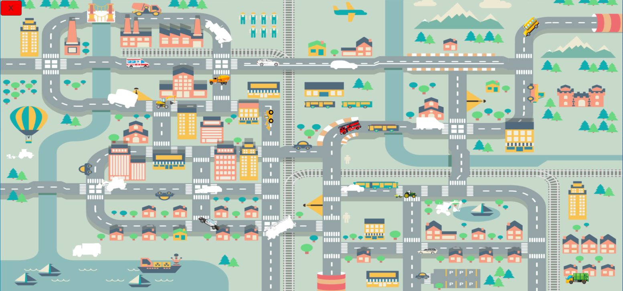

## 5.2.4. Darbības un funkcijas ar attēlu objektiem jeb mašīnām

Lai veiktu datorspēli interesantāku, tiek ieviestas funkcijas, kas ļauj mašīnas modificēt (rotācija, lielums, skaņas efekts, pozīcija). Objektu transformācija ir nepieciešama, lai attēls tiktu nofiksēts jeb iesaldēts, ja novietots sev paredzētajā vietā (iekrāsotā vietā). Ja nav pareizā vietā, tad tiek pārvietots uz savu sākuma pozīciju. Datorspēli “Velc un Nomet” tiek nevis tikai ar datorpeli darbināta, bet arī ir vajadzīga klavietūra ar, kuras lietojumu var veikt objektu transformāciju.

Darbības ar objektiem var apskatīt diagrammās, kuras var redzēt 8. attēlā, 9. attēlā un 10. attēlā.

**8.attēls**

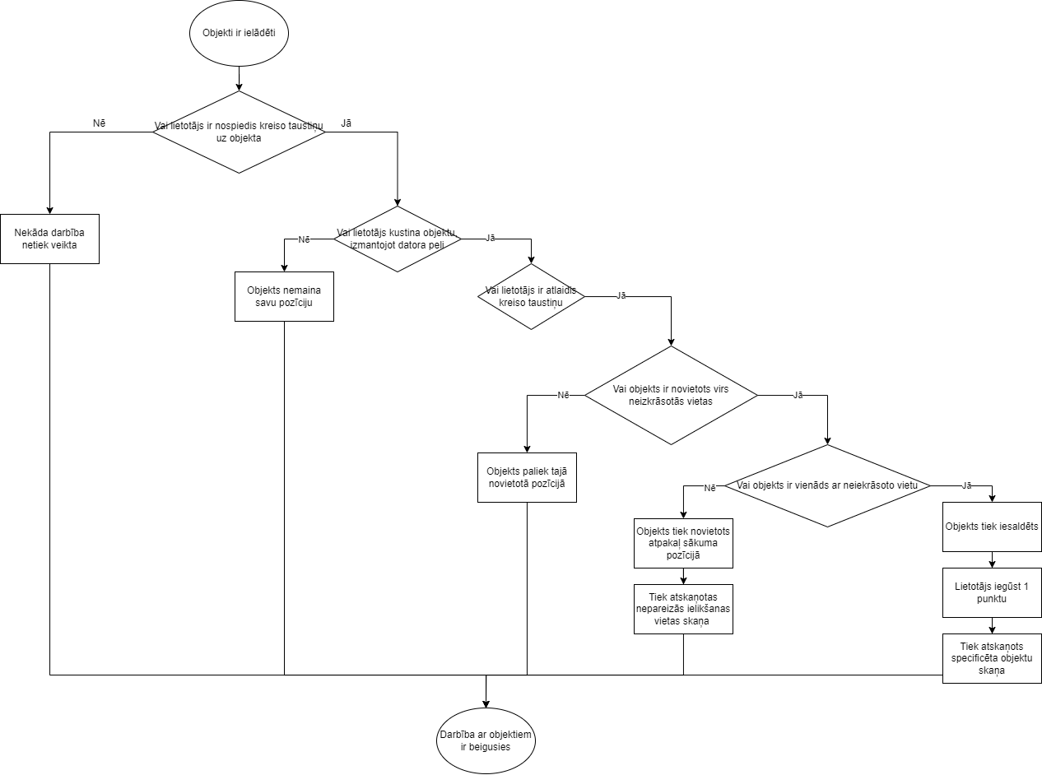

**9.attēls**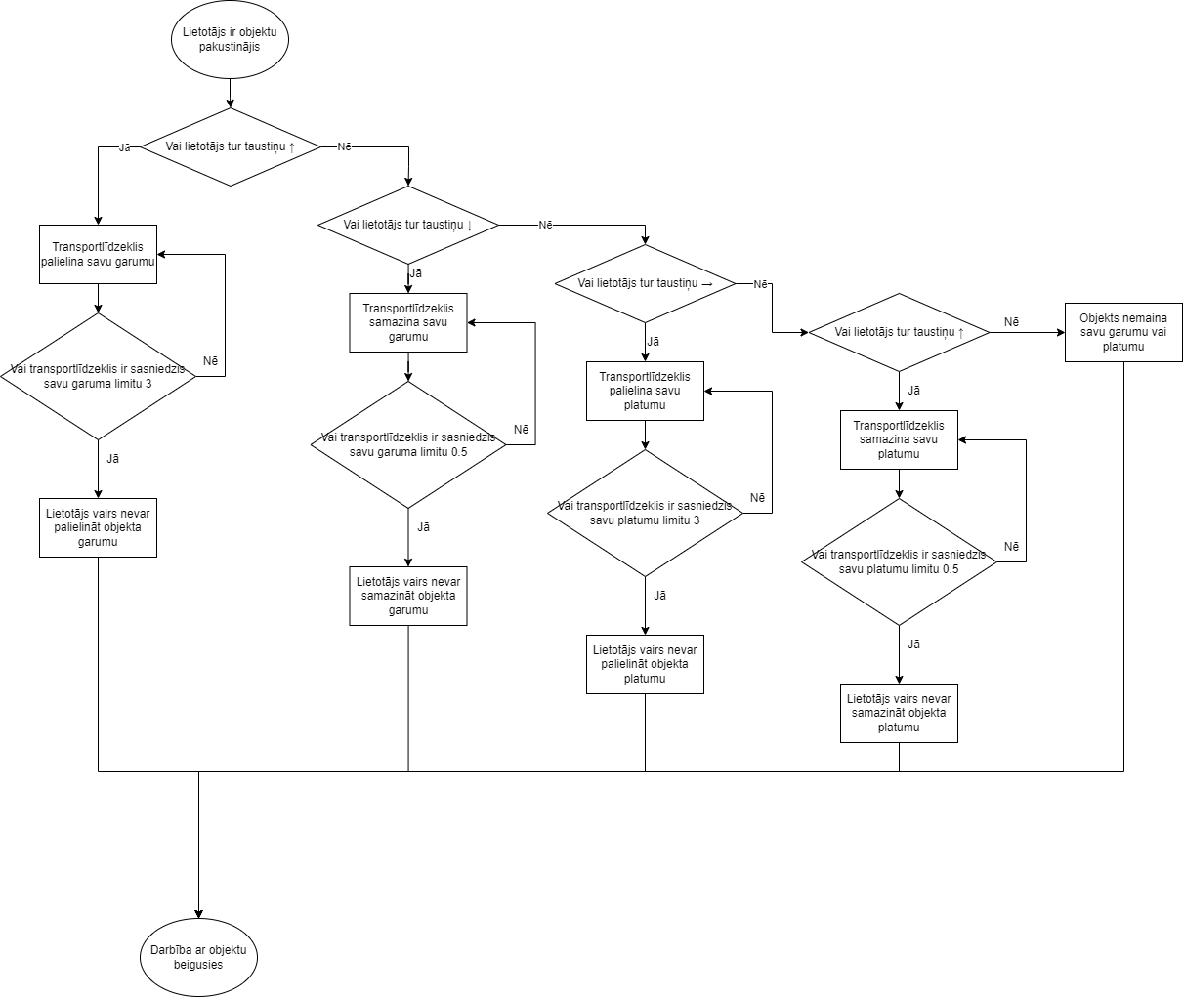

**10.attēls**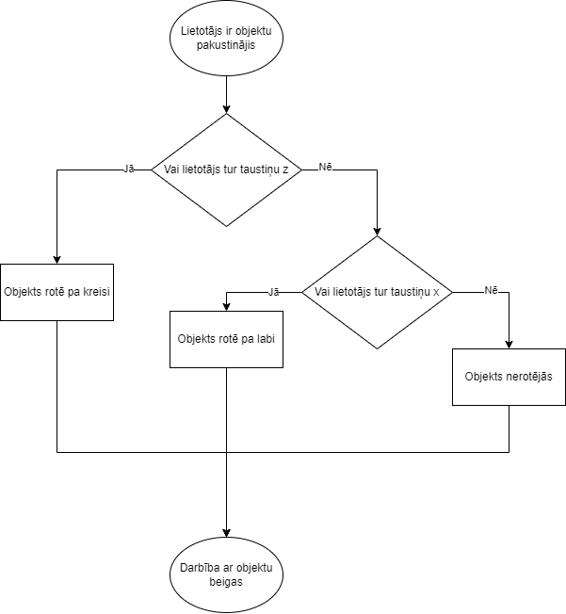

## 5.2.5. Uzvara jeb rezultātu ieguve

Uzvara jeb rezultātu ieguve ir nepieciešama, lai pabeigtu spēli un iegūt datus par savu izpildījumu, uzvaras logā tiks norādīts laiku atskaite, zvaigznes, nepieciešamās pogas. Uzvarēt datorspēli var tikai, ja visi 14 attēlu objekti ir novietoti sev paredzētajā vietā, kad ir visi objekti novietoti, tad laika atskaite tiek apturēta un izvadīta uz ekrāna. Laika robežas ietekmē zvaigžņu skaitu.

1. Laiks zem 60 sekundēm sniedz lietotājam 3 zvaigznes;
2. Laiks zem 100 sekundēm sniedz 2 zvaigznes;
3. Laiks zem 150 sekundēm sniedz 1 zvaigzni;
4. Laiks virs 150 sekundēm nesniedz nevienu zvaigzni.

Uzvaru vizuālo prototipu un darbības diagrammu var apskatīt 11. attēlā un 12. attēlā.

**11.attēls**

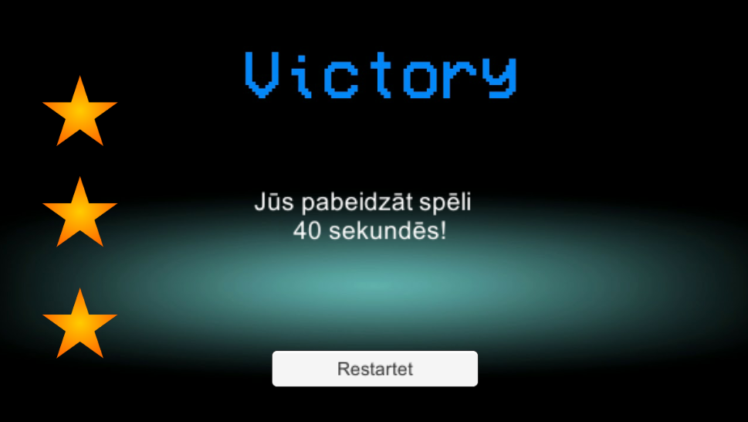

**12.attēls**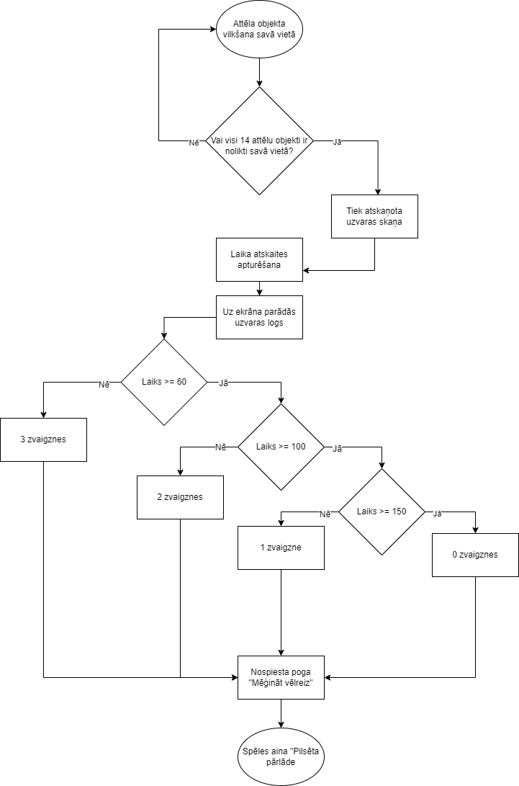

**Pielikums**

**1. pielikums**

**Sekvenču diagramma**

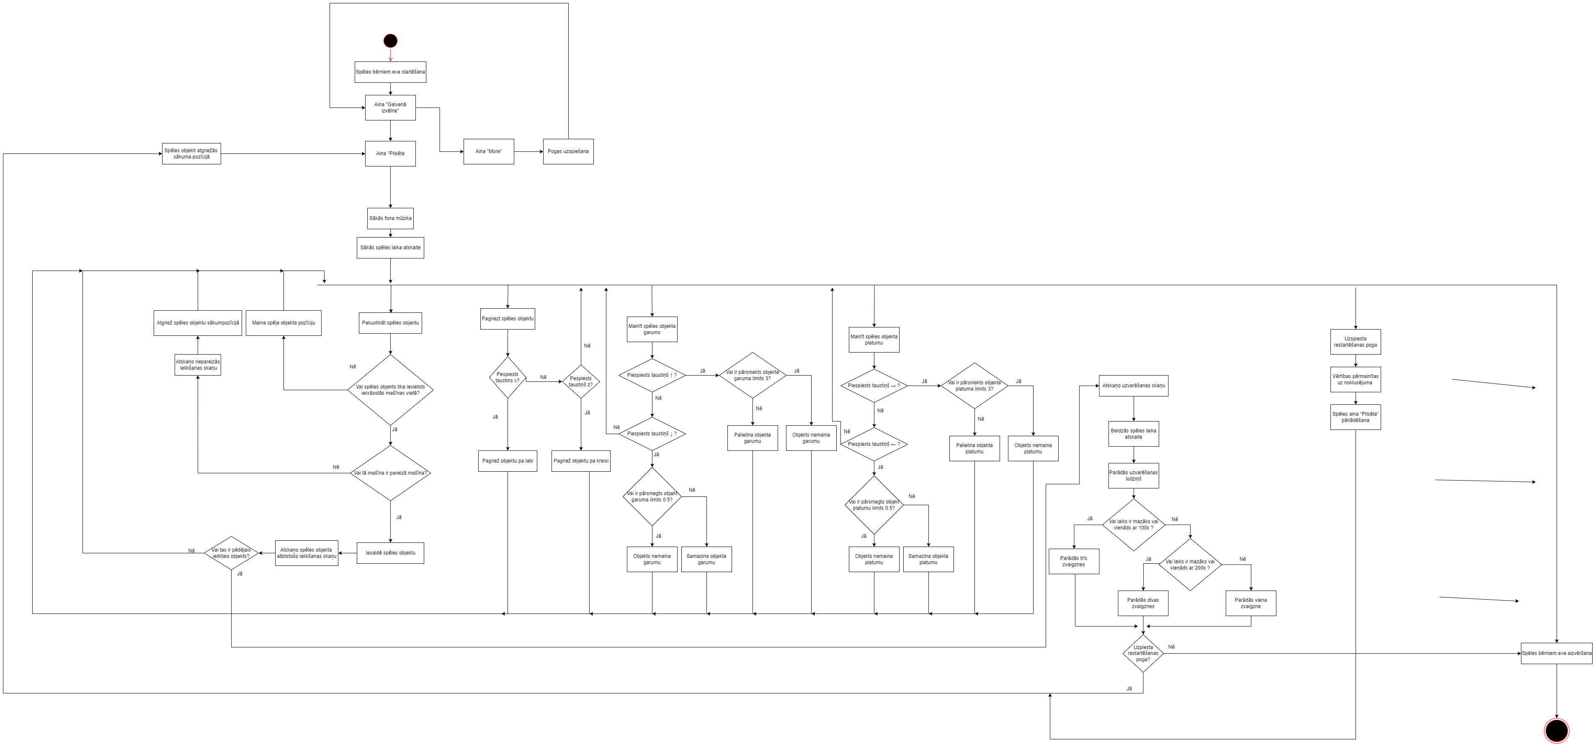

**2. pielikums**

**Use Case diagramma**

